Image : 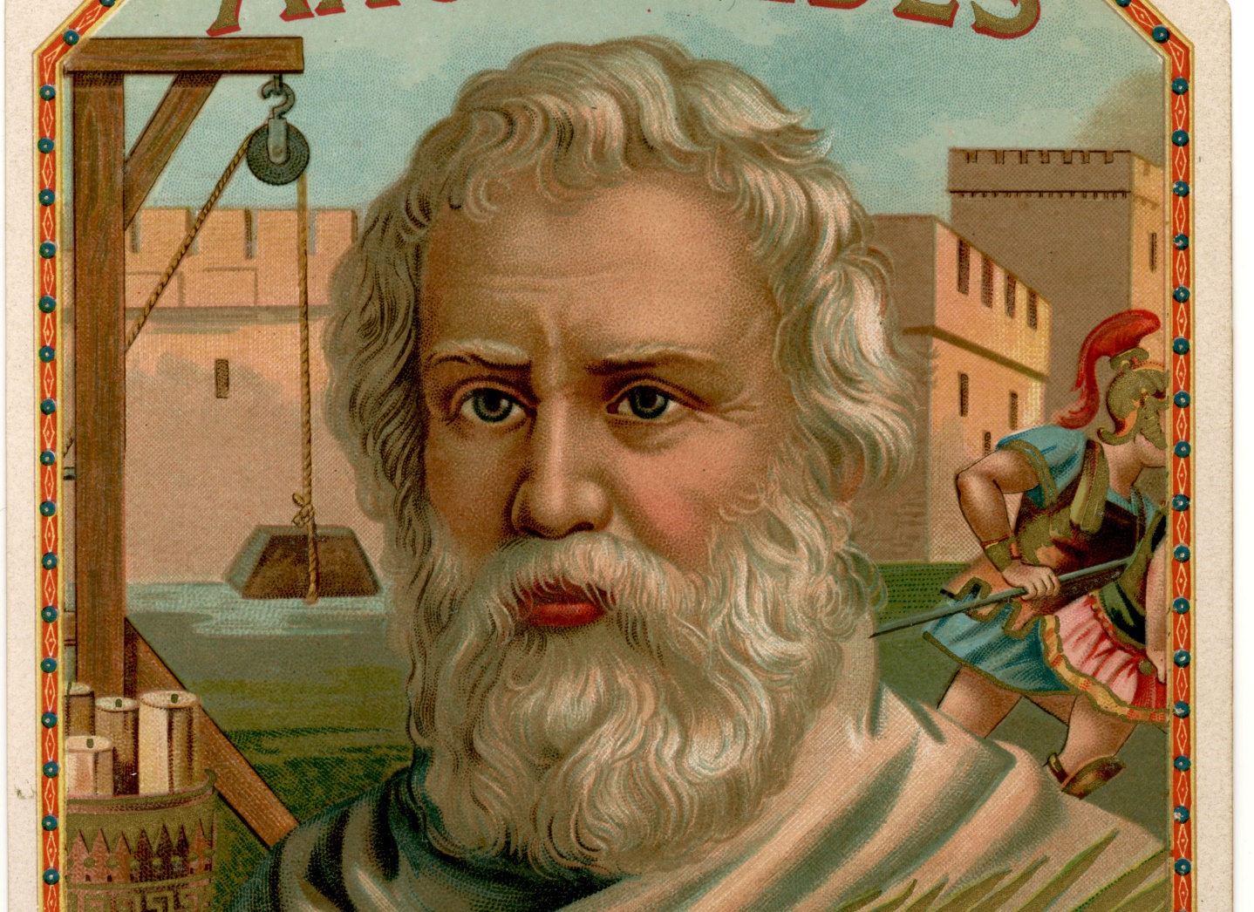

Nationalité : gèce

Periode de temp : 287 avant jésus-cri

Phrase célebre :EURÉCAS

Découverte :le moyen aproximatif de calculer le chiffre pi

Drapeau :

Image : 